Tu as entre 18 et 30 ans ? Tu as envie de découvrir l'Espagne en t’engageant dans une mission environemental et social? Alors C'est fait pour toi !
C’est quoi ?
Le but du Service Volontaire Européen est de permettre aux jeunes de partir à la découverte d’une autre culture et d’acquérir de nouvelles compétences utiles dans leur vie scolaire et professionnelle.
Le SVE a été conçu pour que les jeunes se sentent pleinement citoyens de l’Europe. Autrement dit, fini la théorie ! C’est l’opportunité de partir sur le terrain et de t’enrichir personnellement en participant à différentes formes d’activités de volontariat.
Combien de temps ?
Le SVE dure entre 2 et 12 mois.
Comment ?
Pour en bénéficier, il faut t’adresser à l'organisme d’envoi de volontaires Etudes et Chantier Toulouse www.unarec.org
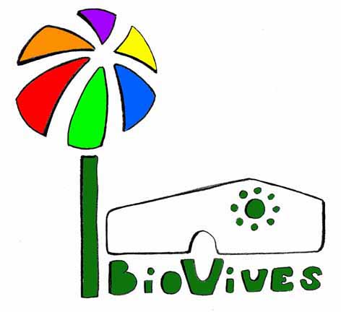
Bon à savoir ! - Le Service Volontaire Européen compte pour la retraite : 1 trimestre de SVE = un trimestre validé au titre de la retraite
Attention : Le SVE est un peu sélectif et il faut faire preuve de motivation et de toute une préparation.
C’est combien ?
Le voyage est pris en charge à 90%. Tu es nourri, logé, et tu perçois un peu d’argent de poche (entre 140 et 210€ par mois)!
Tu bénéficies également d’une protection sociale !
Une étape valorisée
A la fin de ton SVE, tu reçois un certificat de SVE
qui retrace les activités effectuées et les compétences ainsi acquises !
Le bénévole va participer a une formation pratique et théorique (6 mois) de conservation d'un potager bio. Il augmentera sa sensibilisation envers l'agriculture et le monde rural dans l'actualité local, national et international.
Cette participation lui permettra d’acquérir des connaissances pour pouvoir produire des aliments d'une façon soutenable tant a niveau environnemental comme local. Il aidera à développer une planification de ce qu'il faut produire d'accord a la demande d'une association de consommateurs
Il comprendra aussi la consommation et la production comme des phénomènes liées a des valeurs de convivialité et de solidarité.
Il donnera de l'importance à ce qu'il mange et a la façon dont laquelle il mange.

Il va a soutenir dans la conservation des différents espaces de la propriété qui sert de siège social à Biovives. Alors il apprendra à faire des travaux élémentaires tant de maçonnerie, comme d'électricité ou plomberie dans le jardin, la salle multifonctions ou le poulailler...
C'est ainsi qu'on peut vivre un peu auto suffisant à la campagne..

ON soignera avec le bénévole les animaux (des poules) et on les maintiendra dans le but aussi de produire que de fournir le potager du engrais animal.

Le bénévole va participer dans des foires et des rencontres locales. Il va promouvoir les activités que Biovives développe. De cette façon il peut acquérir des stratégies de soutien à des initiatives d’intérêt général et local et échanger des savoirs sur d'autres formes de réutiliser, recycler ou construire...

Le bénévole peux aussi acquérir et développer des habitudes de vie soutenables et vivre plus sainement à travers sa participation dans les ateliers (pratiques) et formations (théoriques) que Biovives programme tout au long de l'année. On cherche avec cette programmation à comprendre la problématique socio-environemental global et local, à analyser les causes et les effets et leur répercussion dans la durabilité du développement. On observe et réfléchit sur des modèles de comportement individuelles et culturelles dans la société actuelle, sur les différents théories du développement et leur lien à des modèles de développement réelles, ainsi qu'on analyse des données fournis par les média et les nouvelles technologies de l'information qui sont liées au développement durable. À partir de la compréhension de ces indicateurs nous cherchons des stratégies et des plans d'action contextualisés envers les valeurs de la durabilité.

Lors de sa convivialité et intégration dans une autre culture, l'acquisition de l'espagnol et la compréhension de la culture dans laquelle il habite, le bénévole mettra en pratique des nouveaux modèles de vie en commun et des modèles de résolution de conflits.

Pour plus d’informations, rendez-vous sur www.biovives.org,
Raquel +34 636 93 39 81

